

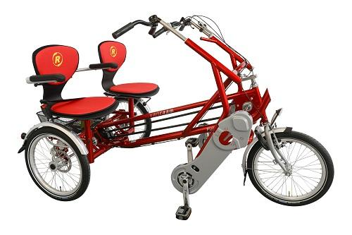

**Uitleen Fun2Go ( zie onze privacyverklaring op de website)**

Gegevens lener:

Naam: ……………………………………………………………………………………

Adres: ........................................................................................

Postcode: .....................................................................................

Plaats: .........................................................................................

Telefoonnummer: .......................................................................

E-mail adres: ….............................................................................

Soort ID + kopie: O paspoort O ID kaart O rijbewijs NR. ...........

Ingangsdatum uitleen: ................................................................

Tijdstip ophalen: …………… uur

Einddatum uitleen: ......................................................................

Donatiebedrag: ..........................................................................

De uitlener is Stichting Rick, Pater van den Elsenstraat 3

5062 CX Oisterwijk.

U gaat hierbij akkoord met de algemene voorwaarden.

(zie Bijlage)

Handtekening lener: ……………........................................................................................................................

Opmerkingen: Ophalen en terugbrengen in overleg.

Tel. 06-49127062